
ВСЕМ, КТО
ЛЮБИТ
МАТЕМАТИКУ И ФИЗИКУ!
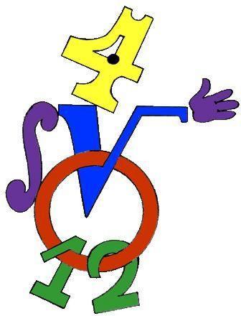

НЕДЕЛЯ
МАТЕМАТИКИ И ФИЗИКИ
КОНКУРСЫ
1. МАТЕМАТИЧЕСКИЕ ГАЗЕТЫ

2. РИСУНКИ

3. РЕФЕРАТЫ
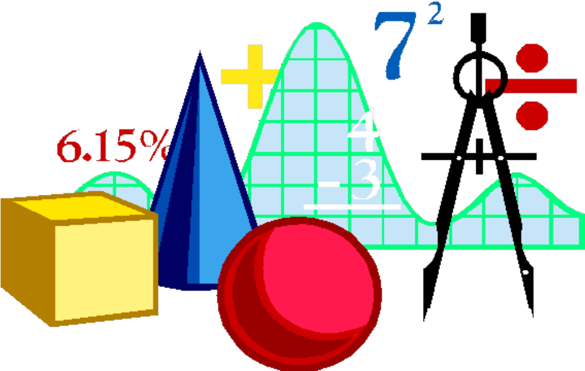
ДЕНЬ ПЕРВЫЙ
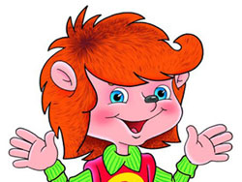

- ОТКРЫТИЕ НЕДЕЛИ МАТЕМАТИКИ И ФИЗИКИ.

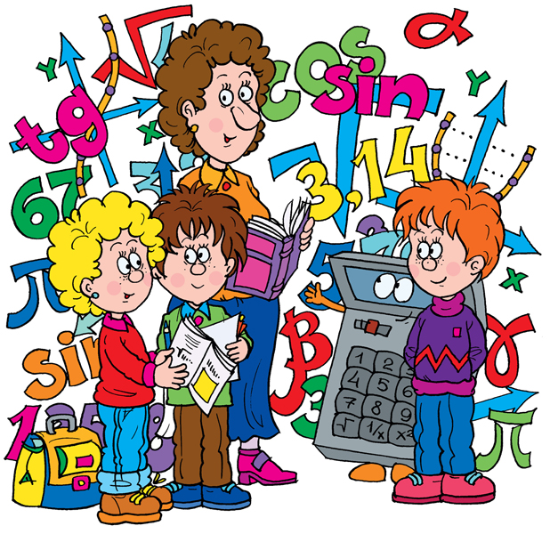

ДЕНЬ ВТОРОЙ

ОХ, УЖ ЭТА МАТЕМАТИКА…



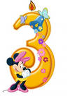
ДЕНЬ ТРЕТИЙ

МАТЕМАТИЧЕСКОЕ КАФЕ

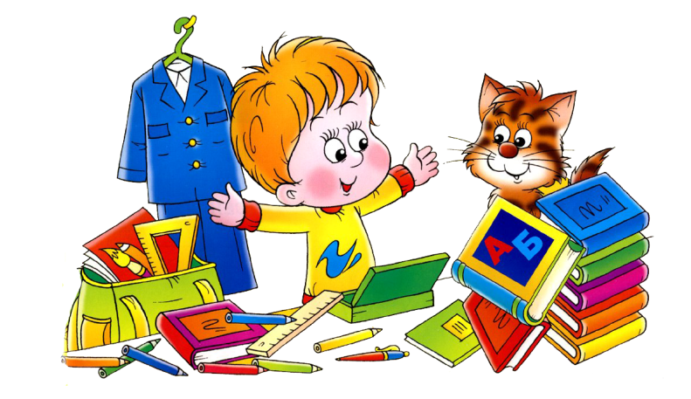

ДЕНЬ ЧЕТВЕРТЫЙ
1.ВЫСТАВКА
РИСУНКОВ.
2.ВЫСТАВКА РЕФЕРАТОВ.


ДЕНЬ ПЯТЫЙ
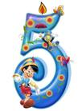

1.МАТЕМАТИЧЕСКИЙ
ТУРНИР.
2.ВЫСТАВКА ГАЗЕТ.
3.ПОДВЕДЕНИЕ ИТОГОВ.


